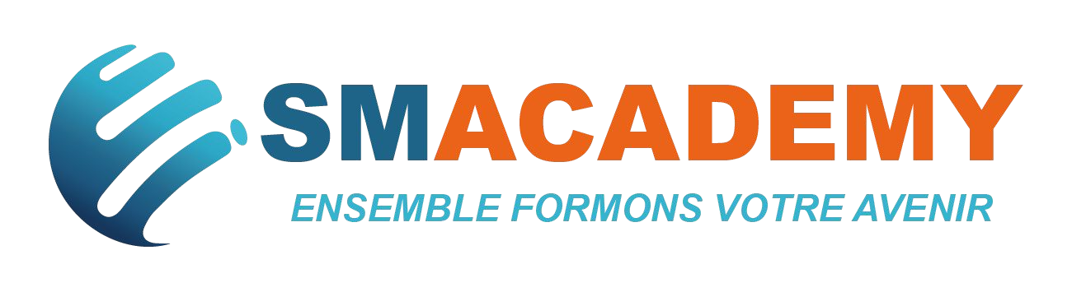

PROGRAMME
ORGANISME DE FORMATION
SIRET : 982.761.678.00019
NDA : 76300548930

DE FORMATION DÉTAILLÉ
AIPR OPERATEUR
Autorisation d’intervention à proximité des réseaux

Format : 2025
Durée : 1 jour soit 7 heures
Tarif : 190 €
Prérequis : AUCUN PRÉREQUIS POUR SUIVRE CETTE
MAJ : 28/05/2025

Objectifs :
- Comprendre les enjeux de la réforme anti endommagement de 2012 et leur impact sur le rôle d’opérateur.
- Sécuriser les biens et les personnes en mettant en œuvre les bonnes pratiques anti endommagement.

- Partie théorique (6 heures)
- L’impact de la réforme de protection à l’endommagement des réseaux sur le chantier, votre rôle, vos responsabilités, vos obligations avant et pendant les travaux.
- La réglementation DT – DICT – Principaux points de repères.
- La réglementation AIPR (Autorisation d’intervention à proximité des réseaux) et Évaluation.
- Arrêté du 22 décembre 2015 relatif à la compétence des intervenants pour les travaux à proximité des réseaux : cet arrêté impose l’AIPR à certains profils (opérateurs, encadrants, concepteurs) depuis le 1er janvier 2018.
- Définitions et glossaire.
- Les différents acteurs de la réforme DT – DICT.
- Les types de réseaux concernés (DT – DICT) – Les cas de dispense.
- Le fonctionnement du système (DT-DICT conjointes) et Évaluation.
- L’exécution des travaux.
- Le marquage piquetage et Évaluation.
- Cas particulier des travaux urgents – « ATU » – Évaluation.
- Application du « guide technique » – Évaluation.
- Reconnaissance sur le terrain – Évaluation.
- En cas de dommage, d’arrêt de chantier – Evaluation.
- Examen QCM (1 heure)
- Examen de compétences par QCM AIPR sur tablettes numériques fournies sur la plateforme du Ministère – examen AIPR.

PUBLIC CIBLE :

Personne exécutant des travaux à proximité de réseaux enterrés ou aériens :
Conducteur d’engins dans les travaux publics, conducteurs de nacelles élévatrices, grue, pompe à béton…, suiveur, canalisateur, ouvrier en travaux publics.
Exécutants de travaux urgents dispensés de DT et DICT.

MÉTHODES PÉDAGOGIQUE :

Exposés et discussions s’appuyant sur des expériences vécues Mise en application pratique effectuées par chaque stagiaire
Contrôle des connaissances assurées régulièrement tout au long du stage.

MOYENS TECHNIQUES
Salle adaptée., paperboard, moyens audiovisuels, appropriés aux sujets traités :
diaporamas, vidéo, PowerPoint.
Les intervenants ont une formation adaptée, une expérience professionnelle appropriée, et sont dotés d’un véritable sens de la pédagogie.
Supports de formations remis :Livrets récapitulatifs.

NOS OUTILS / MATÉRIELS :

- Ordinateur, rétro-projecteur
- Salle de formation
- Paperboard
SUIVI ET ÉVALUATION :

- Évaluation à froid/à chaud.
- Évaluation QCM AIPR
- Questionnaire de validation des acquis.
- Feuille d’émargement qui devra être signée dès l’arrivée du stagiaire ainsi qu’en fin de journée.

VALIDATION :

Une attestation d’assiduité et de présence sera également fournie. Un certificat de réalisation sera remis.
Une attestation de réussite au QCM AIPR (généralement délivrée par l’organisme agréé par le Ministère de la Transition Écologique).

ACCESSIBILITE AU PERSONNES EN SITUATION DE HANDICAP :

Notre organisme tente de donner à tous et à toutes les mêmes chances d’accéder ou de maintenir l’emploi et la formation. Nous restons disponibles pour toute demande d’information.

INSCRIPTION ET INFORMATION :

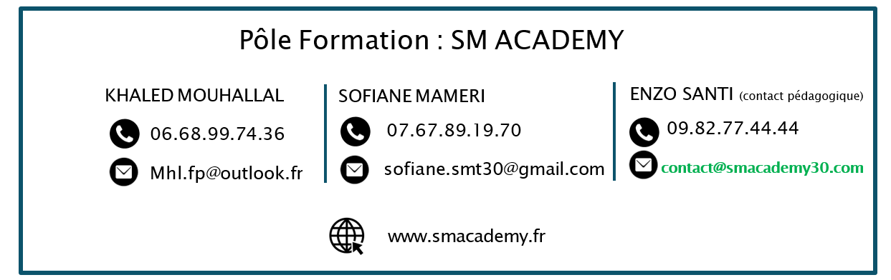

MODALITES ET DELAIS D'ACCÈS :

Formation en présentiel dans nos locaux à Nîmes ou Montpellier.

Pour toute demande d’information ou de renseignement sur la formation, les dates de formation, une équipe est disponible du Lundi au Vendredi de 08h00 à 18h00 par téléphone au 06.68.99.74.36 ou par mail à Mhl.fp@outlook.fr.

Afin de vous inscrire à notre formation, merci de nous contacter directement par téléphone ou en remplissant le formulaire d’inscription fait sur notre site internet : https://smacademy.fr/

Une fois votre demande d’inscription validée, nous vous adresserons un contrat ou convention de formation qui vous sera envoyée par mail ainsi qu’une convocation de formation qui elle vous sera envoyée 7 jours avant le début de la formation.

Organisation d’une session une fois par mois à partir de deux stagiaires.

En cas de subrogation de paiement, un accord du financeur doit nous être parvenu avant le début de la formation.

Organisme SM ACADEMY

SIRET : 982 761 678 00019
NDA : 76300548930
ADRESSE : 94 Avenue du Docteur Fleming, 30900 Nîmes

